
"Жұмыссыз азаматтарға анықтама беру" электрондық мемлекеттік қызмет регламентін бекіту туралы
Күшін жойған
Солтүстік Қазақстан облысы Мағжан Жұмабаев атындағы аудандық әкімдігінің 2012 жылғы 27 тамыздағы N 382 қаулысы. Солтүстік Қазақстан облысының Әділет департаментінде 2012 жылғы 5 қазанда N 1892 тіркелді. Күші жойылды - Солтүстік Қазақстан облысы Мағжан Жұмабаев ауданы әкімдігінің 2013 жылғы 24 мамырдағы N 184 қаулысымен
Ескерту. Күші жойылды - Солтүстік Қазақстан облысы Мағжан Жұмабаев ауданы әкімдігінің 24.05.2013 N 184 қаулысымен
Қазақстан Республикасының 2000 жылғы 27 қарашадағы «Әкімшілік рәсімдер туралы» Заңының 9-1-бабына сәйкес, Солтүстік Қазақстан облысы Мағжан Жұмабаев ауданының әкімдігі ҚАУЛЫ ЕТЕДІ:
1. Қоса берілген «Жұмыссыз азаматтарға анықтама беру» электрондық мемлекеттік қызмет регламенті бекітілсін.
2. Осы қаулының орындалуын бақылау «Солтүстік Қазақстан облысы Мағжан Жұмабаев ауданының жұмыспен қамту және әлеуметтік бағдарламалар бөлімі» мемлекеттік мекемесіне жүктелсін.
3. Осы қаулы алғаш ресми жарияланған күннен кейін он күнтізбелік күн өткен соң қолданысқа енгізіледі.
Аудан әкімі В. Бубенко
«КЕЛІСІЛДІ»
Қазақстан Республикасының
көлік және коммуникация министрі А.Қ. Жұмағалиев
Мағжан Жұмабаев ауданы
әкімдігінің 2012 жылғы
27 тамыздағы № 282
қаулысымен бекітілді
«Жұмыссыз азаматтарға анықтама беру» электрондық мемлекеттік қызмет регламенті
1. Жалпы ережелер
1. Электрондық мемлекеттік қызмет «Солтүстік Қазақстан облысы Мағжан Жұмабаев ауданының жұмыспен қамту және әлеуметтік бағдарламалар бөлімі» мемлекеттік мекемесімен (бұдан әрі - уәкілетті орган, баламалы негізде тұрғылықты жері бойынша халыққа қызмет көрсету орталығы (бұдан әрі – Орталық) және www.e.gov.kz. мекенжайы бойынша «электрондық үкімет» (бұдан әрі – Қызмет беруші) веб-порталы арқылы көрсетіледі.
2. Электрондық мемлекеттік қызмет Қазақстан Республикасында тұрақты тұратын жеке тұлғаларға көрсетіледі: Қазақстан Республикасының азаматтарына, оралмандарға, шетелдіктерге, азаматтығы жоқ тұлғаларға, «Жергілікті атқарушы органдармен көрсетілетін әлеуметтік қорғау саласында мемлекеттік қызмет стандарттарын бекіту туралы» Қазақстан Республикасы Үкіметінің 2011 жылғы 7 сәуірдегі № 394 қаулысымен бекітілген «Жұмыссыз азаматтарға анықтама беру» мемлекеттік қызмет көрсету стандарты негізінде әзірленді.
3. Электрондық мемлекеттік қызметті автоматтандыру деңгейі: жартылай автоматтандырылған (медиа-алшақтықтары бар электрондық мемлекеттік қызмет).
4. Электрондық мемлекеттік қызмет көрсету түрі: транзакциялық.
5. Осы «Жұмыссыз азаматтарға анықтама беру» Регламентінде (бұдан әрі - Регламент) мынадай ұғымдар мен қысқартулар қолданылады:
1) «электрондық үкіметтің» веб-порталы (бұдан әрі - «ЭҮП» АЖ) - нормативтік құқықтық база және электрондық мемлекеттік қызметтерді қоса, барлық шоғырланған үкіметтік ақпаратқа өзімен бірегей қолжетімділік терезені білдіретін ақпараттық жүйе;
2) жеке сәйкестендіру нөмірі (бұдан әрі - ЖСН) – жеке тұлға, оның ішінде жеке кәсіпкерлік түрінде өзінің қызметін жүзеге асыратын жеке кәсіпкер үшін қалыптастырылатын бірегей нөмір;
3) ақпараттық жүйе (бұдан әрі - АЖ) – ақпараттық - бағдарламалық кешенді қолдана отырып ақпаратты сақтауға, өңдеуге, іздестіруге, таратуға, тасымалдауға және бағдарлама-аппараттық комплекс қолданып ұсынуға арналған жүйе;
4) халыққа қызмет көрсету орталықтарының ақпараттық жүйесі (бұдан әрі - ХҚКО АЖ) – халыққа (жеке және заңды тұлғаларға), сондай-ақ тиісті министрліктер мен ведомстволардың Қазақстан Республикасының халыққа қызмет көрсету орталықтары арқылы қызмет ұсыну процесін автоматтандыруға арналған ақпараттық жүйе;
5) Қазақстан Республикасының ұлттық куәландырушы орталығы (бұдан әрі - ҰКО) - «электрондық үкіметтің» куәландырушы орталығының мемлекеттік және мемлекеттік емес қатысушылардың ақпараттық жүйесі;
6) Ұлттық куәландырушы орталық ақпараттық жүйе (бұдан әрі – «ҰКО» АЖ) – тіркеу куәлігінің мәліметтерін сәйкестендіру үшін қызметті тұтынущының электрондық сандық қолтаңбасын пайдаланатын жүйе (бұдан әрі – тұтынушының ЭСҚ);
7) жергілікті атқарушы орган (әкімдік) - облыстық, республикалық маңызы бар қаланың және астананың, ауданның (облыстық маңызы бар қаланың) әкімі басқаратын, өз құзыреті шегінде тиісті аумақта жергілікті мемлекеттік басқаруды және өзін-өзі басқаруды жүзеге асыратын алқалы атқарушы орган; (бұдан әрі - ЖАО);
8) медиа-алшақтық – құжаттарды электрондық нысаннан қағаз немесе керсінше нысанға өзгерту қажет кезінде қызметтерді көрсету үдерісінде қағаз және электрондық құжат айналымының кезектесуі;
9) пайдаланушы - өзіне қажетті электрондық – ақпараттық және олармен қолданатын ресурстарды алу үшін ақпаратты жүйеге жүгінуші тұтынушы - электрондық мемлекеттік қызмет көрсетілетін жеке тұлға;
10) «электрондық үкіметтің» өңірлік шлюзі (бұдан әрі – ЭҮӨШ) – ЖАО электрондық қызметтер көрсету процесіне қатысатын сыртқы ақпараттық жүйелердің және ЖАО жүйелері/кіші жүйелері арасында ақпараттық өзара әрекет етуді қамтамасыз етуші ақпараттық жүйе;
11) құрылымдық – функционалдық бірліктер – бұл уәкілетті органдардың, мемлекеттік мекемелердің құрылымдық бөлімшелерінің, электрондық мемлекеттік қызметті көрсету процесіне қатысатын мемлекеттік мекемелердің (бұдан әрі - ҚФБ ) жауапты тұлғалары;транзакциялық қызмет – электрондық сандық қолтаңбаны қолданумен өзара ақпарат алмасуды талап ететін электрондық ақпараттық ресурстарды пайдаланушымен көрсетілетін қызмет;
12) транзакциялық қызмет – электрондық сандық қолтаңбаны қолданумен өзара ақпарат алмасуды талап ететін электрондық ақпараттық ресурстарды пайдаланушымен көрсетілетін қызмет;
13) электрондық сандық қолтаңба (бұдан әрі - ЭCҚ) - электрондық сандық қолтаңба құралдарымен құрылған және электрондық құжаттың дұрыстығын, оның тиесілігі мен мазмұнының өзгермейтіндігін растайтын электрондық сандық таңбалардың жиынтығы;
14) электрондық мемлекеттік қызметтер – ақпараттық технологияларды пайдаланумен электрондық түрде көрсетілетін мемлекеттік қызметтер;
15) электрондық құжат – ақпарат электрондық-сандық түрде ұсынылған және электрондық сандық қолтаңбамен берілген құжат;
16) «электрондық үкімет» шлюзі (бұдан әрі – ЭҮШ) электрондық қызметтерді іске асыру аясында «электрондық үкімет» ақпараттық жүйелерін біріктіруге арналған ақпараттық жүйе.
17) уәкілетті орган - «Солтүстік Қазақстан облысы Мағжан Жұмабаев ауданыынң жұмыспен қамту және және әлеуметтік бағдарламалар бөлімі» мемлекеттік мекемесі.
2. Электрондық мемлекеттік қызмет көрсету жөніндегі қызмет беруші әрекетінің тәртібі
6. Осы Регламенттің 2-қосымшасына сәйкес тікелей аталған электрондық қызметті ұсынатын уәкілетті орган арқылы (ЖАО АЖ) жартылай автоматтандырылған мемлекеттік қызметін көрсетуде қызмет берушінің адымдық іс-әрекеттері мен шешімдері (1-сурет):
1) тұтынушы қызмет алу үшін өзімен бірге өтініш, жеке басын куәландыратын құжаттар: Қазақстан азаматтары – жеке куәлік (паспорт); Шетелдіктер мен азаматтығы жоқ тұлғалар – шетелдіктің Қазақстан Республикасында тұруға ықтиярхаты және ішкі істер органдарында тіркелгені туралы белгісі бар азаматтығы жоқ жеке куәлік; оралмандар – оралман куәлігі және қажетті құжаттар түпнұсқаларын алып уәкілетті органға жүгінуі тиіс;
2) 1-үдеріс – уәкілетті органның қызметкерімен ЖСН мен парольді электрондық мемлекеттік қызмет көрсету үшін ЖАО АЖ енгізу процесі (авторизациялау процесі);
3) 1-шарт – ЖАО АЖ оны алмастыратын СТН және ЖСН) және пароль арқылы ЖАО тіркелген қызметкер туралы деректердің түпнұсқалығын ЖАО АЖ тексеру;
4) 2-үдеріс – уәкілетті органның қызметкерінің деректерінде бұзушылықтар болуына байланысты ЖАО АЖ авторизациялаудан бас тарту туралы хабарлама қалыптастыру;
5) 3-үдеріс – уәкілетті органның қызметкерімен осы Регламентте көрсетілген қызметті таңдауы, қызмет көрсету үшін уәкілетті органның экранға сұрау салу нысанын шығаруы және оның құрылымы мен үлгілік талаптарын ескеріп, нысанды толтыру (мәліметтерді енгізу және сканерленген құжаттарды бекіту), сондай-ақ қол қою үшін уәкілетті органның қызметкерімен ЭСҚ тіркеу куәлігін таңдау;
6) 4-үдеріс – электрондық мемлекеттік қызмет көрсетуге сұранымның толтырылған нысанына уәкілетті органның қызметкерінің ЭСҚ арқылы қол қою (мәліметтерді енгізу, сканерленген құжаттарды бекіту);
7) 2-шарт – сәйкестендіру мәліметтерінің сәйкестілігін, (сұранымда көрсетілген СТН/ЖСН және ЭСҚ тіркеу куәлігінде көрсетілген ЖСН/СТН) ЭСҚ тіркеу куәлігінің әрекет ету мерзімін және ЖАО АЖ тіркеу куәлігінің шақыртылған (жойылған) тізімінде жоқтығын тексеру;
8) 5-үдеріс – уәкілетті органның қызметкерінің ЭСҚ түпнұсқалығы расталмауына байланысты сұратылған электрондық мемлекеттік қызметтен бас тарту туралы хабарлама қалыптастыру;
9) 6-үдеріс – уәкілетті органның қызметкерімен электрондық мемлекеттік қызметті өңдеу;
10) 7-үдеріс - уәкілетті органның қызметкерімен электрондық мемлекеттік қызмет көрсету нәтижесін құру (жұмыссыз ретінде тіркеу туралы анықтама, немесе қызмет көрсетуден бас тарту туралы дәлелді жауап). Электрондық құжат уәкілетті органның қызметкерінің ЭСҚ пайдаланумен құрылады;
11) 8-процесс – электрондық мемлекеттік қызмет нәтижесін уәкілетті органның қызметкерімен қолма-қол немесе тұтынушы электрондық поштасына жіберу арқылы беру.
7. Қызмет берушінің Орталық арқылы (ХҚКО АЖ) электрондық мемлекеттік қызмет көрсетудегі адымдық іс-әрекеттері мен шешімдері осы Регламенттің 2-қосымшасында келтірілген (2 сурет):
1) 1-үдеріс – электрондық мемлекеттік қызмет көрсету үшін ХҚКО АЖ Орталық операторының авторизациялау процессі;
2) 1-шарт – ЖСН/СТН және пароль, немесе ЭҮП арқылы ХҚКО АЖ тіркелген оператор туралы деректердің түпнұсқалығын тексеру;
3) 2-үдеріс – Орталық операторының мәліметтерінде бұзушылықтар болуына байланысты авторизациялауда ХҚКО АЖ бас тарту туралы хабарлама қалыптастыру;
4) 3-үдеріс – Орталық қызметкерімен осы Регламентте көрсетілген қызметті таңдауы, қызмет көрсету үшін экранға сұрау салу нысанын шығаруы және оның құрылымы мен пішіндік талаптарын ескеріп, нысанды толтыру (мәліметтерді енгізу және сканерленген құжаттарды бекіту), сондай-ақ қол қою үшін Орталық қызметкерімен ЭСҚ тіркеу куәлігін таңдау;
5) 4-үдеріс – электрондық мемлекеттік қызмет көрсетуге сұранымның толтырылған нысанына Орталық операторының ЭСҚ арқылы қол қою (мәліметтерді енгізу, сканерленген құжаттарды бекіту);
6) 2-шарт – сәйкестендіру мәліметтерінің сәйкестілігін, (сұранымда көрсетілген ЖСН/СТН және ЭСҚ тіркеу куәлігінде көрсетілген ЖСН/СТН ЭСҚ тіркеу куәлігінің әрекет ету мерзімін және ХҚКО АЖ тіркеу куәлігінің шақыртылған (жойылған) тізімінде жоқтығын тексеру;
7) 5-үдеріс - ЭСҚ операторының түпнұсқалығы расталмауына байланысты сұратылған мемлекеттік қызметтен бас тарту туралы хабарлама қалыптастыру;
8) 6-үдеріс – Орталық операторының ЭСҚ қол қойылған электрондық құжатты (тұтынушы сұрауын) ЭҮШ/ЭҮӨШ арқылы ЖАО АЖ жолдау және электрондық мемлекеттік қызметті уәкілетті органның қызметкерімен өңдеу;
9) 7-үдеріс – уәкілетті органның қызметкерімен электрондық мемлекеттік қызмет нәтижесін құру (жұмыссыз ретінде тіркеу туралы хабарлама, немесе мемлекеттік қызмет көрсетуден бас тарту туралы дәлелді жауап). Электрондық құжат уәкілетті органның қызметкерінің ЭСҚ пайдаланумен құрылады және ХҚКО АЖ жіберіледі;
10) 8-үдеріс – шығыс құжатын Орталық қызметкерімен тұтынушыға қолма-қол немесе электрондық поштасына жіберу арқылы беру.
8. Қызмет берушінің «электрондық үкімет» веб-порталы (ЭҮП АЖ) арқылы көрсетіледі, адымдық іс-әрекеттері мен шешімдері осы Регламенттің 2-қосымшасында келтірілген (3 сурет):
1) пайдаланушы/тұтынушы ЖСН/СТН мен пароль (ЭҮП АЖ тіркелмеген тұтынушылар үшін жүзеге асырылады) көмегімен ЭҮП АЖ тіркеуді жүзеге асырады;
2) 1-үдеріс - тұтынушымен электрондық мемлекеттік қызмет алу үшін ЖСН/СТН мен парольді енгізу процесі (авторизациялау процесі);
3) 1-шарт – ЖСН/СТН және пароль арқылы тіркелген тұтынушылар туралы деректердің түпнұсқалығын ЭҮП тексеру;
4) 2-үдеріс – тұтынушының деректерінде бұзушылықтар болуына байланысты ЭҮП авторизациялаудан бас тарту туралы хабарлама қалыптастыру;
5) 3-үдеріс – тұтынушымен осы Регламентте көрсетілген қызметті таңдауы, қызмет көрсету үшін экранға сұрау салу нысанын шығаруы және оның құрылымы мен үлгілік талаптарын ескеріп, нысанды толтыру (мәліметтерді енгізу және сканерленген құжаттарды бекіту), сондай-ақ қол қою үшін тұтынушымен ЭСҚ тіркеу куәлігін таңдау;
6) 4-үдеріс – электрондық мемлекеттік қызмет көрсетуге сұранымның толтырылған нысанына тұтынушының ЭСҚ арқылы қол қою (мәліметтерді енгізу, сканерленген құжаттарды бекіту);
7) 2-шарт – сәйкестендіру мәліметтерінің сәйкестілігін, (сұранымда көрсетілген ЖСН/СТН және ЭСҚ тіркеу куәлігінде көрсетілген ЖСН/СТН ЭСҚ тіркеу куәлігінің әрекет ету мерзімін және ЭҮП тіркеу куәлігінің шақыртылған (жойылған) тізімінде жоқтығын тексеру;
8) 5-үдеріс - тұтынушы ЭСҚ тұпнұсқалығы расталмауына байланысты сұратылған электрондық мемлекеттік қызметтен бас тарту туралы хабарлама қалыптастыру;
9) 6-үдеріс – тұтынушы ЭСҚ қол қойылған электрондық құжатты (тұтынушы сұрауын) ЭҮШ/ЭҮӨШ арқылы ЖАО АЖ жолдау және электрондық мемлекеттік қызметті уәкілетті органның қызметкерімен өңдеу;
10) 7-үдеріс – уәкілетті органның қызметкерімен электрондық мемлекеттік қызмет нәтижесін құру (жұмыссыз ретінде тіркеу туралы анықтама, немесе қызмет көрсетуден бас тарту туралы дәлелді жауап). Электрондық құжат уәкілетті органның қызметкерінің ЭСҚ пайдаланумен құрылады және ЭҮП жеке кабинетке жіберіледі.
9. Осы Регламенттің 4, 5-қосымшаларында ЭҮП арқылы электрондық мемлекеттік қызмет алған жағдайда тұтынушыға ұсынылатын электрондық мемлекеттік қызметке толтырылған сұраным және өтініш үлгісінің экрандық нысаны келтірілген.
10. Алушымен электрондық мемлекеттік қызмет бойынша сұранымның орындалу мәртебесін тексеру әдісі: «электрондық үкімет» порталы «Қызмет алу тарихы» бөлімінде, сондай-ақ уәкілетті органға немесе Орталыққа өтініш білдірген жағдайда.
11. Электрондық мемлекеттік қызмет көрсету туралы қажетті ақпарат пен консультацияны ЭҮП саll-орталығының телефоны: (1414) бойынша алуға болады.
3. Электрондық мемлекеттік қызмет көрсету үдерісіндегі өзара іс-әрекет тәртібін сипаттау
12. Мемлекеттік қызмет көрсету үдерісінде мынадай құрылымдық-функционалдық бірліктер қатысады (бұдан әрі - ҚФЕ):
1) ЖАО қызметкерлері;
2) Орталық қызметкерлері;
13. Әрбір әкімшілік іс-әрекеттің (рәсімдер) орындалу мерзімін көрсетумен әрбір ҚФБ әкімшілік іс-әрекетінің (рәсімдер) өзара әрекеттесуі және бірізділігін сипаттаудың мәтіндік кестесі осы Регламенттің 1-қосымшасында келтірілген.
14. Мемлекеттік мекемелердің құрылымдық бөлімшелерінің, мемлекеттік мекемелер немесе олардың сипаттауына сәйкес басқа ұйымдардың қызметі арасындағы қисынды бірізділігінің өзара байланысын бейнелейтін диаграммалар осы Регламенттің 2-қосымшасында келтірілген.
15. Электрондық мемлекеттік қызмет көрсету нәтижесі ұсынылуына сәйкес осы Регламенттің 4, 5-қосымшаларында көрсетілген бланк үлгілері, шаблондары, соның ішінде форматты-қисынды бақылау ережесін көрсетумен, хабарлама хат үлгілерін, хаттарды және ескертулерді қоса көрсетілу керек.
16. Тұтынушыларға электрондық мемлекеттік қызмет көрсету нәтижелері осы Регламенттің 3-қосымшасына сәйкес сапа және қол жетімділік көрсетікіштерімен өлшенеді.
17. Тұтынушымен электрондық мемлекеттік қызмет көрсету үдерісіне қойылатын талаптар:
1) адамдардың конституциялық құқықтары мен бостандығын сақтау;
2) қызметтік міндетін орындауда заңдылықты сақтау;
3) сыпайылық;
4) толық және нақты ақпарат ұсыну;
5) жеке және заңды тұлғалар құжаттарының қорғалуы және құпиялығы.
18. Электрондық мемлекеттік қызмет көрсетудің техникалық шарттары: Интернетке шығу, ЖСН/СТН болуы, ЭҮП авторизациялау, уәкілетті органның қызметкерінде, пайдаланушыда ЭCҚ болуы керек.
«Жұмыссыз азаматтарға анықтама беру»
электрондық мемлекеттік қызмет
Регламентіне 1-қосымша
1 кесте. Уәкілетті орган арқылы ЖАО АЖ
іс-әрекеттерді сипаттау
1) Негізгі процестің іс-әрекеті (жұмыс барысы, ағыны)
1 | Іс-әрекеттің (жұмыс барысының, ағынының) № | 1 | 2 | 3 | 4
2 | ҚФБ, АЖ атауы | Уәкілетті органның қызметкері | ЖАО АЖ | ЭҮӨШ (ЭҮШ) | ЖАО АЖ
3 | Іс-әрекеттің (процестің, рәсімнің, операцияның) атауы және оның сипаттамасы | Тұтынушы өтініші мен құжаттарының түпнұсқалығын тексеру, ЖАО АЖ мәліметтерді енгізу | Электрондық мемлекеттік қызмет көрсетуге ЖАО қызметкеріне авторизация жүргізу және сұраным нысанын толтыру | ЖАО АЖ–дан ХҚКО АЖ-ға сұраным мәртебесінің ауысуы туралы хабарлама жолдау | Өтінішке нөмір белгілеу. Ағымдағы мәртебені көрсетумен хабарлама құру
4 | Аяқтау нысаны (деректер, құжат, ұйымдастыру-өкімдік шешім) | Қызмет алуға өтініш пен құжаттар қабылдау | Өтінішке нөмір белгілеумен сұраным тіркеу | Сұраным жолдау | «Келіп түскендер» мәртебесін көрсету
5 | Орындау мерзімдері | 10 минуттан артық емес
6 | Келесі іс-әрекеттің нөмірі | 2 | 3 | 4 | 5
2) Негізгі процестің іс-әрекеті (жұмыс барысы, ағыны)
1 | Іс-әрекеттің (жұмыс барысының, ағынының) № | 5 | 6 | 7 | 8
2 | ҚФБ, АЖ атауы | Уәкілетті органның қызметкері | ЖАО АЖ | ЭҮӨШ (ЭҮШ) | ЖАО АЖ
3 | Іс-әрекеттің (процестің, рәсімнің, операцияның) атауы және оның сипаттамасы | Сұранымды орындау. Анықтама беру туралы немесе негізделген бас тарту туралы шешім қабылдау. | Шығыс құжатын қалыптастыру | ХҚКО АЖ сұраным мәртебесін ауыстыру туралы хабарлама жолдау | «Жұмыста» мәртебесін көрсету
4 | Аяқтау нысаны (деректер, құжат, ұйымдастыру-өкімдік шешім) | Анықтама немесе негізделген бас тартуды құру | Жүйеде құжатын қалыптастыру | Сұранымды жолдау | «Жұмыста» мәртебесін көрсету
5 | Орындау мерзімдері | 10 минуттан артық емес
6 | Келесі іс-әрекеттің нөмірі | 6 | 7 | 8 | 9
3) Негізгі процестің іс-әрекеті (жұмыс барысы, ағыны)
1 | Іс-әрекеттің (жұмыс барысының, ағынының) № | 9 | 10 | 11 | 12
2 | ҚФБ, АЖ атауы | Уәкілетті органның қызметкері | ЖАО АЖ | ЭҮӨШ (ЭҮШ) | ЖАО АЖ
3 | Іс-әрекеттің (процестің, рәсімнің, операцияның) атауы және оның сипаттамасы | Шығыс құжатын жасау | Уәкілетті органның қызметкерінің ЭСҚ шығыс құжатына қол қоюы. ЖАО АЖ қызмет көрсету мәртебесін ауыстыру туралы хабарлама құру | ЖАО АЖ мәртебесін ауыстыру туралы хабарлама жолдау | Қызмет көрсетуді аяқтау туралы хабарлама көрсету
4 | Аяқтау нысаны (деректер, құжат, ұйымдастыру-өкімдік шешім) | Жұмыссыз мәртебесінде тіркелген туралы анықтама | Уәкілетті органның қызметкерінің ЭСҚ қол қойылған шығыс құжаты. ЖАО АЖ мәртебесін өзгерту туралы хабарлама жолдау. | Жолдау | Орындауды аяқтау мәртебесін көрсету және шығыс құжатын беру
5 | Орындау мерзімдері | 10 минуттан артық емес
6 | Келесі іс-әрекеттің нөмірі
2 кесте. Ортаылық (ХҚКО АЖ) арқылы іс-әрекеттерді сипаттау
1) Негізгі процестің іс-әрекеті (жұмыс барысы, ағыны)
1 | Іс-әрекеттің (жұмыс барысының, ағынының) № | 1 | 2 | 3 | 4 | 5
2 | ҚФБ, АЖ атауы | Орталықтың қызметкері | ХҚКО АЖ | ЭҮӨШ (ЭҮШ) | ЖАО АЖ | Уәкілетті органның қызметкері
3 | Іс-әрекеттің (процестің, рәсімнің, операцияның) атауы және оның сипаттамасы | Тұтынушы өтініші мен деректерінің түпнұсқалығын тексеру, ХҚКО АЖ мәліметтерді енгізу | Жүйеде Орталық қызметкерін авторизациялау және электрондық мемлекеттік қызмет көрсетуге сұраным нысанын толтыру | ХҚКО АЖ–нен ЖАО АЖ-не сұранымды жолдау | Өтінішке нөмір белгілеу, орындауға жіберу | Құжаттарды тексеру, өтінішті жұмысқа қабылдау
4 | Аяқтау нысаны (деректер, құжат, ұйымдастыру-өкімдік шешім) | Құжаттарды тапсырған кезде өтініш берушіге: құжаттарды қабылдау күні; қоса берілген құжаттардың саны мен атауы; қүжаттарды беру күні, уақыты мен орны; өтінішті қабылдаған инспектордың тегі, аты және әкесінің аты көрсетілген тиісті құжаттарды қабылдау туралы қолхат беріледі. | Өтінішке нөмір белгілеумен сұранымды тіркеу | Сұранымды жолдау | Өтінішті Орталықтан ЖАО АЖ - не келіп түскендер мәртебесінде көрсету | Сұранымды жұмысқа қабылдау
5 | Орындау мерзімдері | 30 минуттың ішінде
6 | Келесі іс-әрекеттің нөмірі | 2 | 3 | 4 | 5 | 6
2) Негізгі процестің іс-әрекеті (жұмыс барысы, ағыны)
1 | Іс-әрекеттің (жұмыс барысының, ағынының) № | 6 | 7 | 8 | 9 | 10
2 | ҚФБ, АЖ атауы | Уәкілетті органның қызмет | ХҚКО АЖ | ЭҮӨШ (ЭҮШ) | ЖАО АЖ | Уәкілетті органның қызметкері
3 | Іс-әрекеттің (процестің, рәсімнің, операцияның) атауы және оның сипаттамасы | Сұранымды орындау. Анықтама беру туралы немесе негізделген бас тарту туралы шешім қабылдау. | Шығыс құжатын құру | ХҚКО АЖ сұраным мәртебесін ауыстыру туралы хабарлама жолдау | Жұмыста статусын көрсету | Шығыс құжатты құру
4 | Аяқтау нысаны (деректер, құжат, ұйымдастыру-өкімдік шешім) | Анықтама, немесе негізделген бас тартуды құру | Жүйеде шығыс құжатын құру | Сұранымды жолдау | Жұмыста мәртебесін көрсету | Қол қойылған шығыс құжатын Орталыққа тапсыру
5 | Орындау мерзімдері | 3 жұмыс күні
6 | Келесі іс-әрекеттің нөмірі | 7 | 8 | 9 | 10 | 11
3) Негізгі процестің іс-әрекеті (жұмыс барысы, ағыны)
1 | Іс-әрекеттің (жұмыс барысының, ағынының) № | 11 | 12 | 13 | 14
2 | ҚФБ, АЖ атауы | ЖАО АЖ | ЭҮӨШ (ЭҮШ) | ХҚКО АЖ | Орталықтың қызметкері
3 | Іс-әрекеттің (процестің, рәсімнің, операцияның) атауы және оның сипаттамасы | Уәкілетті органның қызметкерінің ЭСҚ шығыс құжатына қол қоюы. ХҚКО АЖ қызмет көрсету мәртебесін ауыстыру туралы хабарлама жасау | ХҚКО АЖ мәртебесін өзгерту туралы хабарлама жолдау | Қызмет көрсетуді аяқтау туралы хабарлама көрсету | Орталық қызметкерімен электрондық мемлекеттік қызмет нәтижесін қолма-қол немесе тұтынушы электрондық поштасына жіберу арқылы беру
4 | Аяқтау нысаны (деректер, құжат, ұйымдастыру-өкімдік шешім) | Орындауды аяқтау туралы ХҚКО АЖ хабарлама жіберу | Жолдау | Орындауды аяқтау туралы хабарлама көрсету | Қызмет көрсету нәтижесін беру: жұмыссыз мәртебесінде тіркелу немесе дәлелді бас тарту туралы анықтама
5 | Орындау мерзімдері | 30 минуттан артық емес
6 | Келесі іс-әрекеттің нөмірі | 12 | 13 | 14 | 15 | -
3 кесте. «электрондық үкімет» веб-порталы (ЭҮП АЖ) арқылы іс-әрекетті сипаттау
1) Негізгі процестің іс-әрекеті (жұмыс барысы, ағыны)
1 | Іс-әрекеттің (жұмыс барысының, ағынының) № | 1 | 2 | 3 | 4 | 5
2 | ҚФБ, АЖ атауы | ЭҮП АЖ | ЭҮӨШ (ЭҮШ) | ЖАО АЖ | ХҚКО АЖ | Уәкілетті органның қызметкері
3 | Іс-әрекеттің (процестің, рәсімнің, операцияның) атауы және оның сипаттамасы | ЭҮП тұтынушыны авторизациялау, сұраным нысанын толтыру. Пайдаланушы/тұтынушы электрондық мемлекеттік қызмет алу үшін енгізілген мәліметтердің дұрыстығын тексеру. | ЖАО АЖ сұраным хабарлама жолдау (енгізілген мәліметтердің дұрыстығы жағдайында) | Өтінішке нөмір белгілеу және «келіп түскендер статусында көрсету (енгізілген мәліметтердің дұрыстығы жағдайында) | ЭҮП-нан ХҚКО АЖ-не «келіп түскендер» статусын көрсету (енгізілген мәліметтердің дұрыстығы жағдайында) | өтінішті орындауға қабылдау (енгізілген мәліметтердің дұрыстығы жағдайында)
4 | Аяқтау нысаны (деректер, құжат, ұйымдастыру-өкімдік шешім) | Сұранымды сәтті құру туралы хабарлама көрсету немесе сұратылған электрондық мемлекеттік қызметтен бас тарту туралы хабарлама жасау | Сұранымды жолдау (енгізілген мәліметтердің дұрыстығы жағдайында) | ЭҮП АЖ хабарлама жолдау (енгізілген мәліметтердің дұрыстығы жағдайында) | мәртебесін көрсету (енгізілген мәліметтердің дұрыстығы жағдайында) | Жұмысқа қабылдау (енгізілген мәліметтердің дұрыстығы жағдайында)
5 | Орындау мерзімдері | 10 минуттан артық емес
6 | Келесі іс-әрекеттің нөмірі | 2 | 3 | 4 | 5 | 6
2) Негізгі процестің іс-әрекеті (жұмыс барысы, ағыны)
1 | Іс-әрекеттің (жұмыс барысының, ағынының) № | 6 | 7 | 8 | 9 | 10
2 | ҚФБ, АЖ атауы | Уәкілетті органның қызметкері | ЖАО АЖ | ЭҮӨШ (ЭҮШ) | ЭҮП АЖ | ХҚКО АЖ
3 | Іс-әрекеттің (процестің,, рәсімнің, операцияның) атауы және оның сипаттамасы | Сұранымды орындау. Анықтама беру туралы немесе бас тарту туралы жауап | Шығыс құжатын құру | ЭҮП мен ХҚКО АЖ «жұмыста» мәртебесін ауыстыру туралы хабарлама жолдау | мәртебесін көрсету | Хабарлама және мәртебесін көрсету
4 | Аяқтау нысаны (деректер, құжат, ұйымдастыру-өкімдік шешім) | Анықтама немесе негізделген бас тартуды құру | Жүйеде шығыс құжатын қалыптастыру | Жолдау | мәртебесін көрсету | мәртебесін көрсету
5 | Орындау мерзімдері | 10 минуттан артық емес
6 | Келесі іс-әрекеттің нөмірі | 7 | 8 | 9 | 10 | 11
3) Негізгі процестің іс-әрекеті (жұмыс барысы, ағыны)
1 | Іс-әрекеттің (жұмыс барысының, ағынының) № | 11 | 12 | 13 | 14 | 15
2 | ҚФБ, АЖ атауы | Уәкілетті органның қызметкері | ЖАО АЖ | ЭҮӨШ (ЭҮШ) | ЭҮП АЖ
3 | Іс-әрекеттің (процестің, рәсімнің, операцияның) атауы және оның сипаттамасы | Шығыс құжатын құру. | Уәкілетті органның қызметкерінің ЭСҚ шығыс құжатына қол қоюы. ЭҮП және ХҚКО АЖ қызмет көрсету мәртебесін ауыстыру туралы хабарлама құру | ЭҮП шығыс құжатын шығару мәртебесін ауыстыру туралы хабарлама және ХҚКО АЖ мәртебесін өзгерту туралы хабарлама жолдау | Шығыс құжатын көру мүмкіндігімен қызмет көрсетуді аяқтау туралы хабарлама көрсету
4 | Аяқтау нысаны (деректер, құжат, ұйымдастыру-өкімдік шешім) | Қол қойылған шығыс құжаты (жұмыссыз мәртебесі туралы тіркеу туралы анықтама не бас тарту туралы жауап) | ЭҮП АЖ шығыс құжаты және ЖАО АЖ мәртебесін ауыстырумен хабарлама жіберу | Жолдау | Шығыс құжатын көрсету(жұмыссыз мәртебесін тіркеу туралы анықтама немесе бас тарту туралы жауап)
5 | Орындау мерзімдері | 2 минуттан артық емес | 1 минуттан артық емес | 1 минуттан артық емес | 1 минуттан артық емес
6 | Келесі іс-әрекеттің нөмірі | 12 | 13 | 14
«Жұмыссыз азаматтарға анықтама беру»
электрондық мемлекеттік қызмет
Регламентіне 2-қосымша
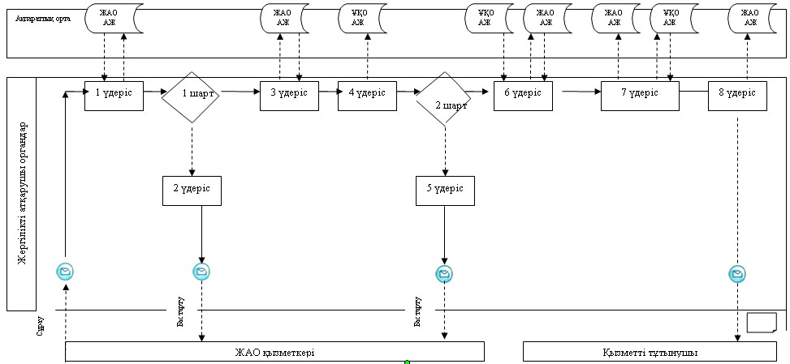
1-сурет. Уәкілетті орган (ЖАО АЖ) арқылы «жартылай автоматтандырылған» электрондық мемлекеттік қызмет көрсету кезіндегі өзара функционалдық әрекеттесу диаграммасы
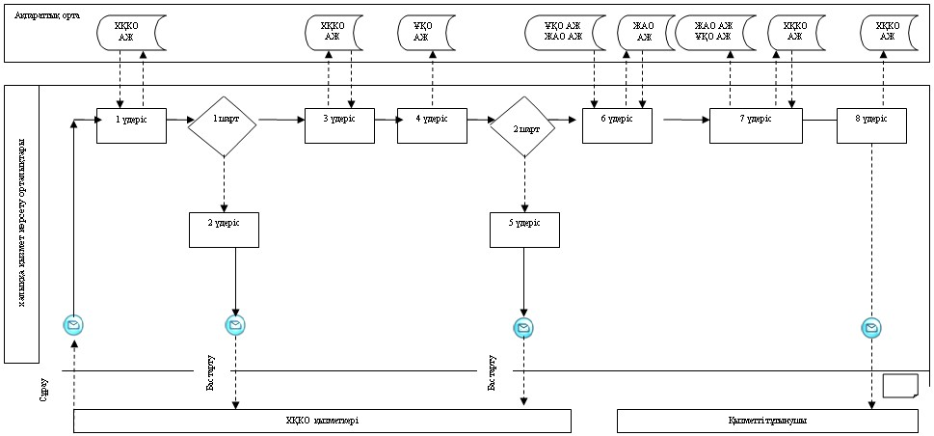
2-сурет. Орталық (ХҚКО АЖ) арқылы «жартылай автоматтандырылған» электрондық мемлекеттік қызмет көрсету кезіндегі өзара функционалдық әрекеттесу диаграммасы.
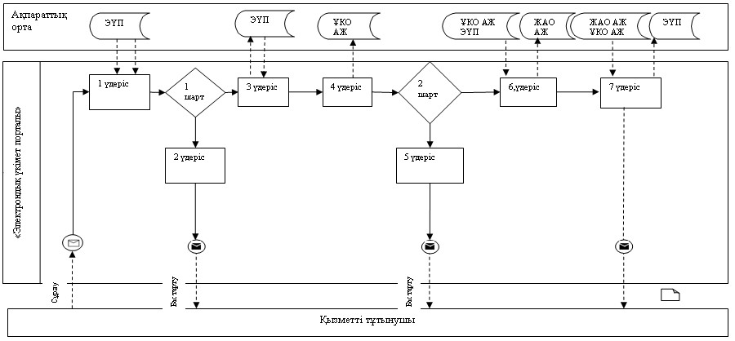
3-сурет. «Электрондық үкімет» веб-порталы (ЭҮП АЖ) арқылы жартылай автоматтандырылған» электрондық мемлекеттік қызмет көрсетуде өзара функционалдық әрекеттесу диаграммасы.
Кесте. Шартты белгілер
 | Бастапқы хабарлама
 | Соңғы хабарлама
 | Аралық хабарлама
 | Соңғы қарапайым оқиғалар
 | Қате
 | Оқиға-таймерлер
 | Ақпараттық жүйе
 | Процесс
 | Шарт
 | Хабарлама ағыны
 | Басқару ағыны
 | Соңында тұтынушыға ұсынылатын электрондық құжат
Ескерту:
Диаграмманы үлгілік ресімдеу бизнес-процесті модельдеу үшін пайдаланылатын BPMN 1. 2 графикалық нотацияларында келтірілген. BPMN-де өңдеу графикалық элементтің көп санды емес диаграммалары арқылы жүзеге асырылады. Бұл тұтынушыларға процесс логикасын тез түсінуге көмектеседі. Элементтердің төрт негізгі санатын көрсетеді:
1) басқару ағынының объектілері: оқиға, іс-әрекет және логикалық операторлар;
2) жалғастырушы объектілер: басқару ағыны, хабарлама және ассоциациялар ағыны;
3) рөлдер: пулдер мен жолдар;
4) артефактілер: мәліметтер, топтар және мәтіндік аңдатпалар.
Осы төрт санат элементтері бизнес процестердің диаграммаларын құруға мүмкіндік береді. Модель ерекшелігі айқындығын арттыру үшін спецификация «Ескерту» бөлімінде келтірілуі тиіс басқару ағыны объектілерінің жаңа үлгілері мен артефактілерін құруға мүмкіндік береді.
«Жұмыссыз азаматтарға анықтама беру»
электрондық мемлекеттік қызмет
Регламентіне 3-қосымша
«Сапа» және «қол жетімділік» электрондық мемлекеттік қызмет көрсеткіштерін анықтау үшін сауалнама үлгісі
____________________________________________________________
(қызмет атауы)
1. Сіз электрондық мемлекеттік қызмет көрсету процессінің сапасы мен нәтижесіне қанағаттанасыз ба?
1) қанағаттанбаймын;
2) жартылай қанағаттанамын;
3) қанағаттанамын.
2. Сіз электрондық мемлекеттік қызмет көрсету тәртібі туралы ақпарат сапасына қанағаттанасыз ба?
1) қанағаттанбаймын;
2) жартылай қанағаттанамын;
3) қанағаттанамын.
3) қанағаттанамын.
«Жұмыссыз азаматтарға анықтама беру»
электрондық мемлекеттік қызмет
Регламентіне 4-қосымша
Тұтынушыға көрсетілетін электрондық мемлекеттік қызметке өтініштің экрандық үлгісі
ЭҮП өтініш тапсыру терезесі:
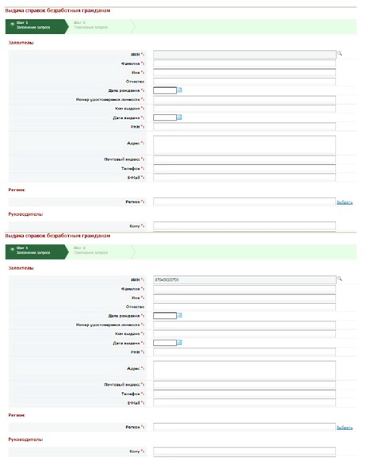
Электрондық мемлекеттік қызметке өтініштің экрандық үлгісі
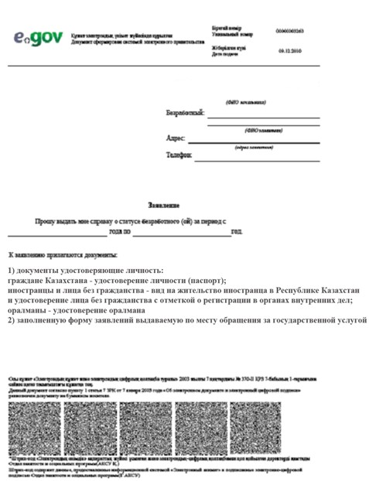
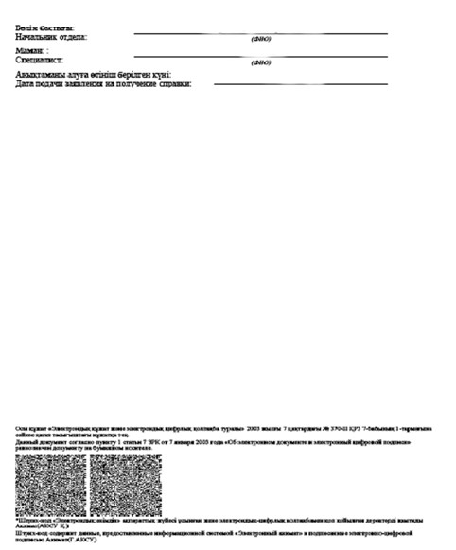
«Жұмыссыз азаматтарға анықтама беру»
электрондық мемлекеттік қызмет
Регламентіне 5-қосымша
Электрондық мемлекеттік қызметке оң жауабының шығыс үлгісі (Жұмыссыз азаматтарға анықтама беру)
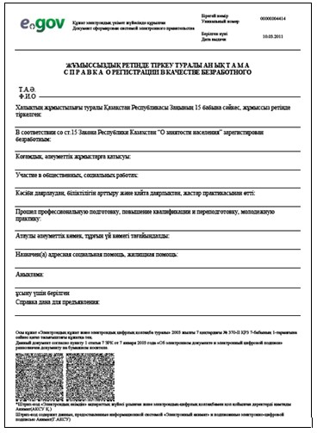
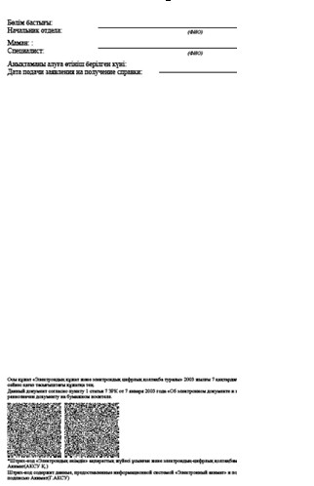
Тұтынушыға ұсынылатын хабарламалар
Хабарлама өтінішті орындау мәртебесінің өзгеру шамасына қарай ұсынылады. Хабарлама мәтінімен жазба «Хабарлама» бөлімінде «электрондық үкімет» порталындағы жеке кабинетте көрсетіледі, сондай-ақ ХҚКО БАЖ жіберіледі.
Электрондық мемлекеттік қызметке теріс (бас тарту) жауаптың шығыс үлгісі
Бас тарту жауабының шығыс үлгісі еркін түрде бас тартуды негіздеу мәтінімен хат түрінде ұсынылады.
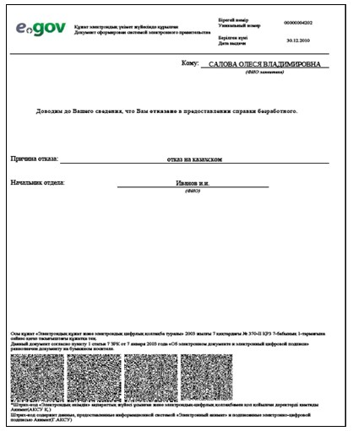

© 2012. Қазақстан Республикасы Әділет министрлігінің «Қазақстан Республикасының Заңнама және құқықтық ақпарат институты» ШЖҚ РМК

